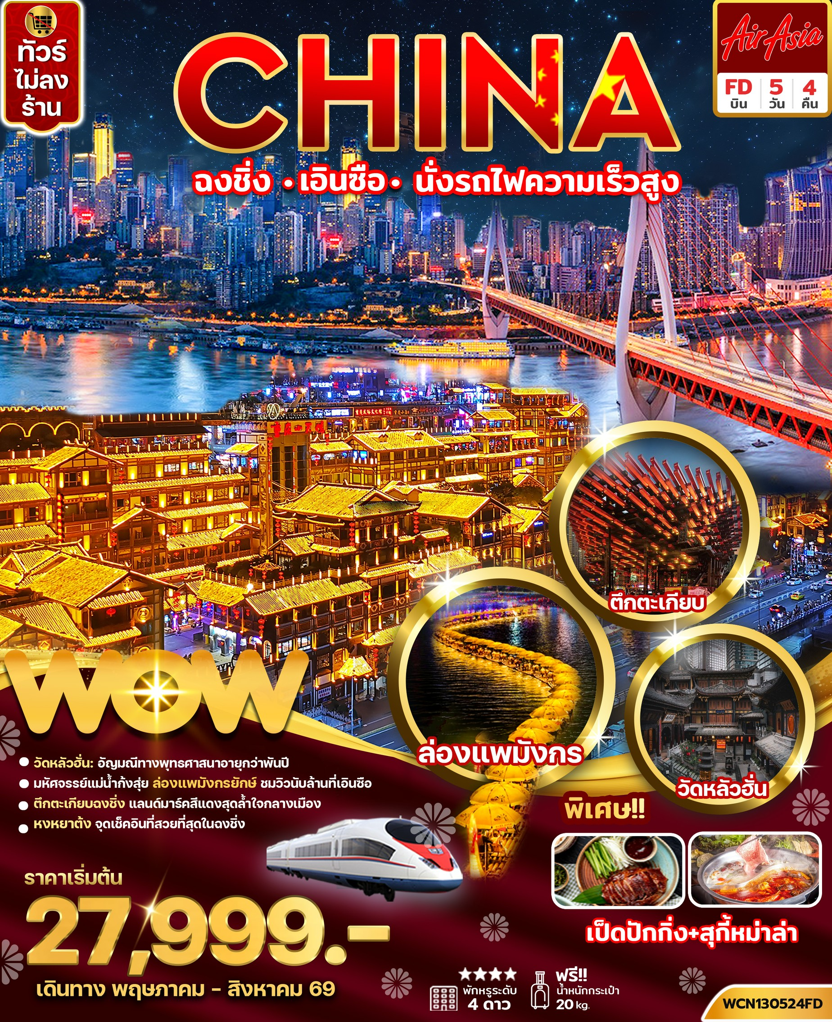
วันที่ | โปรแกรมทัวร์ | อาหาร |  |  | โรงแรม
วันที่ | โปรแกรมทัวร์ | เช้า | กลางวัน | เย็น | โรงแรม
1 | กรุงเทพฯ(ดอนเมือง) - สนามบินฉงชิ่ง | - |  |  | Chinese Entrepreneur International Conference Center ระดับ 4 ดาว หรือเทียบเท่า
2 | ฉงชิ่ง - เมืองเอินซือ (รถไฟความเร็วสูง)  ถ้ำเถิงหลง (รวมรถแบตเตอรี่แล้ว) - ล่องแพมังกรแม่น้ำก้งสุ่ย |  |  |  | Xuan’en Jinyuan Hotel ระดับ 4 ดาว หรือเทียบเท่า
3 | ซือจื่อกวานหุบเขาสิงโต(รวมนั่งรถแบตเตอรี่ข้ามสะพาน) – อุทยานตี้ซินกู่ Heart of the Earth (ตั๋วเข้า+ลิฟต์ชมวิว+สะพานกระจก+รถรับส่ง) - ถนนคนเดินเมืองลูกสาว |  |  |  | Enshi Dingtou Ramada Plaza  Hotel ระดับ 4 ดาว หรือเทียบเท่า
4 | เอินซือ - ฉงชิ่ง (รถไฟความเร็วสูง) - หมู่บ้านโบราณสือชี่โขว่ - รถไฟทะลุตึก - หงหยาต้ง |  |  | สุกี้  หม่าล่า | Chinese Entrepreneur International Conference Centerระดับ 4 ดาว หรือเทียบเท่า
5 | วัดหลัวฮั่น - ตึก22ชั้น – ตึกตะเกียบ -Longmenhao Old Street - ถนนคนเดินเจี่ยฟางเป่ย - Pop Mart - สนามบินฉงชิ่ง – เดินทางกลับกรุงเทพฯ (ดอนเมือง) |  | เป็ดปักกิ่ง |  | -
รายการทัวร์ข้างต้นอาจมีการปรับเปลี่ยนเพื่อความเหมาะสม โดยคำนึงถึงผลประโยชน์ของลูกค้าเป็นสำคัญ
**กรณีลูกค้ามีซื้อตั๋วภายในประเทศ กรุณาสอบถามคอนเฟิร์มตารางการบินกับทางเจ้าหน้าที่อีกครั้ง**
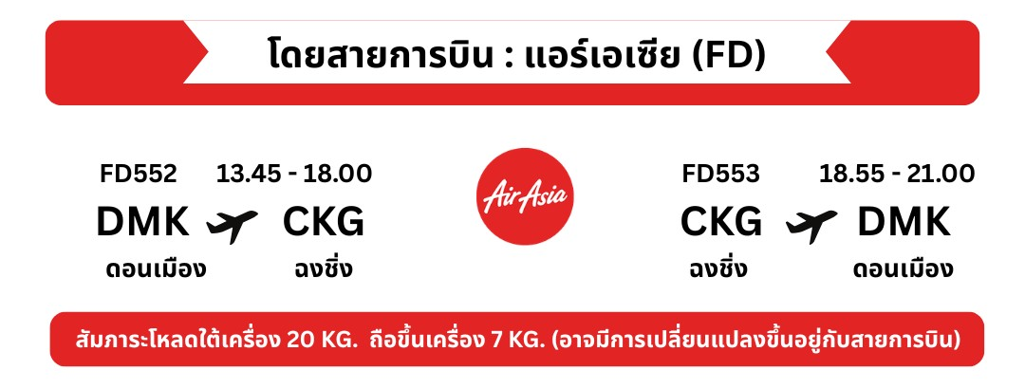

Day 1 กรุงเทพฯ(ดอนเมือง) - สนามบินฉงชิ่ง
11.00 น. คณะพร้อมกันที่ สนามบินดอนเมือง ณ อาคารผู้โดยสารขาออกระหว่างประเทศ สายการบินไทยแอร์เอเชีย (FD) รวมน้ำหนักกระเป๋า 20 กิโลกรัม/ท่านละ 1 ใบ โดยมีเจ้าหน้าที่จากทางบริษัทฯ คอยต้อนรับ และอำนวยความสะดวกแด่ท่านก่อนออกเดินทาง
13.45 น. ออกเดินทางสู่ สนามบินฉงชิ่ง ประเทศจีน โดยสายการบินไทยแอร์เอเชีย (FD) เที่ยวบินที่ FD552 (13.45-18.00) (ไม่มีบริการอาหารและเครื่องดื่ม) ใช้ระยะเวลาในการเดินทางประมาณ 3 ชั่วโมง
***เที่ยวบินหรือเวลาอาจมีการเปลี่ยนแปลง ทั้งนี้ขึ้นอยู่กับสายการบินเป็นผู้กำหนด***
ขอสงวนสิทธิ์ในการเลือกที่นั่งบนเครื่องบิน เนื่องจากเป็นตั๋วกรุ๊ป การจัดที่นั่งจะเป็นระบบ RANDOM ที่นั่งอาจจะไม่ได้นั่งติดกัน ทางบริษัทไม่สามารถเข้าไปแทรกแซงได้ ซึ่งเป็นไปตามเงื่อนไขของสายการบินเป็นผู้กำหนด

18.00 น. เดินทางถึง สนามบินฉงชิ่ง ประเทศจีน นำท่านผ่านขั้นตอนการตรวจหนังสือเดินทาง และตรวจรับสัมภาระเรียบร้อยแล้ว (เวลาท้องถิ่นเร็วกว่าประเทศไทย 1 ชั่วโมง)
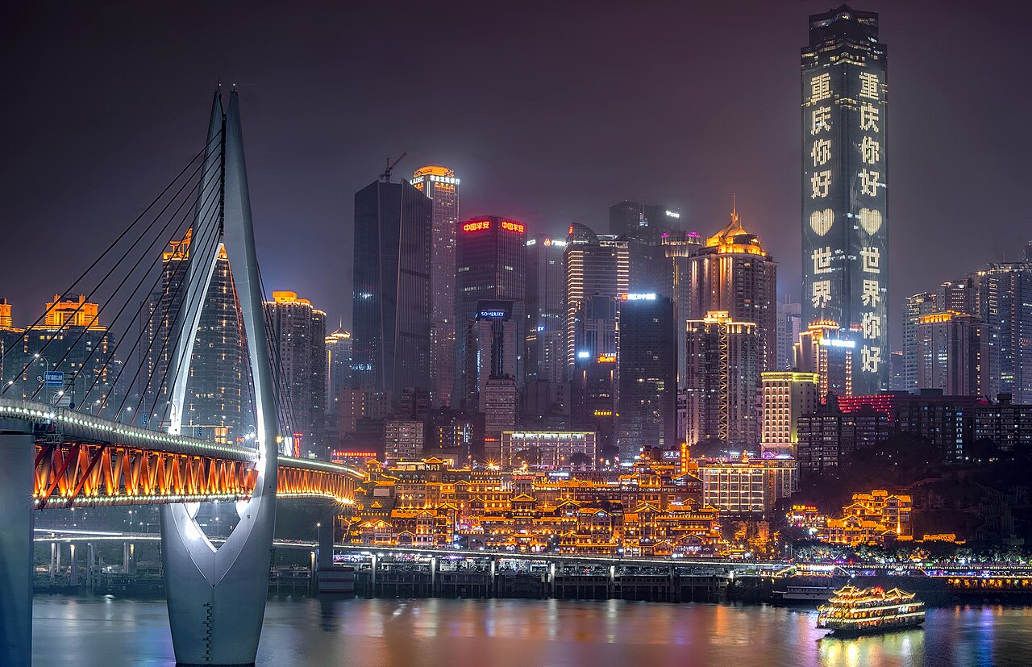
เดินทางสู่ ฉงชิ่ง (Chongqing) เมืองเอกของภาคตะวันตกเฉียงใต้ของจีน คือมหานครที่มีเสน่ห์เฉพาะตัว ท่ามกลางภูเขาสูง แม่น้ำใหญ่ และตึกระฟ้าที่ผสานกลมกลืนอย่างลงตัว เมืองนี้ขึ้นชื่อเรื่องภูมิประเทศที่ซับซ้อนจนได้รับฉายาว่า “เมืองภูเขา” และ “นครลอยฟ้า” เต็มไปด้วยมนต์เสน่ห์ของแสงไฟยามค่ำคืน อาหารรสจัดจ้านอย่างหม้อไฟเสฉวน และวัฒนธรรมจีนโบราณที่ยังคงมีชีวิตชีวา ท่ามกลางความทันสมัย

เย็น รับประทานอาหารเย็น ณ ภัตตาคาร
นำท่านเข้าสู่โรงแรมที่พัก
พักที่ Chinese Entrepreneur International Conference Center หรือเทียบเท่าระดับ 4 ดาว มาตรฐานจีน
(**โรงแรมที่นำเสนอเป็นการนำเสนอเบื้องต้นเท่านั้น ชื่อโรงแรมที่พักทางบริษัทจะทำการแจ้ง 3-7 วันก่อนการเดินทาง เนื่องจากโรงแรมมีจำนวนจำกัด หากเต็มทางบริษัทขอสงวนสิทธิ์ไปนอนเมืองใกล้เคียงแทน**)
Day 2 ฉงชิ่ง - เมืองเอินซือ (รถไฟความเร็วสูง) - ถ้ำเถิงหลง (รวมรถแบตเตอรี่แล้ว) – ล่อง
แพมังกรแม่น้ำก้งสุ่ย
เช้า รับประทานอาหารเช้า ณ โรงแรม
นำท่านเดินทางสู่ เมืองเอินซือ (Enshi) โดยรถไฟความเร็วสูง (ใช้เวลาเดินทางประมาณ 2 ชั่วโมงครึ่ง) เอินซือ เป็นหนึ่งในเมืองที่งดงามแห่งมณฑลหูเป่ย์ ที่ได้ชื่อว่าเป็น “สวิตเซอร์แลนด์แห่งตะวันออก” ด้วยภูมิประเทศภูเขาสลับซับซ้อน ธรรมชาติอุดมสมบูรณ์ และวัฒนธรรมชนเผ่าถู่เจียที่ยังคงรักษาเอกลักษณ์ดั้งเดิมไว้อย่างกลมกลืน นอกจากธรรมชาติอันยิ่งใหญ่แล้ว เอินซือยังเต็มไปด้วยบรรยากาศชวนหลงใหล ทั้งหมู่บ้านพื้นเมือง ทุ่งดอกไม้หลากสี และเส้นทางเดินชมวิวที่เผยความงามของหุบเขาในทุกฤดูกาล
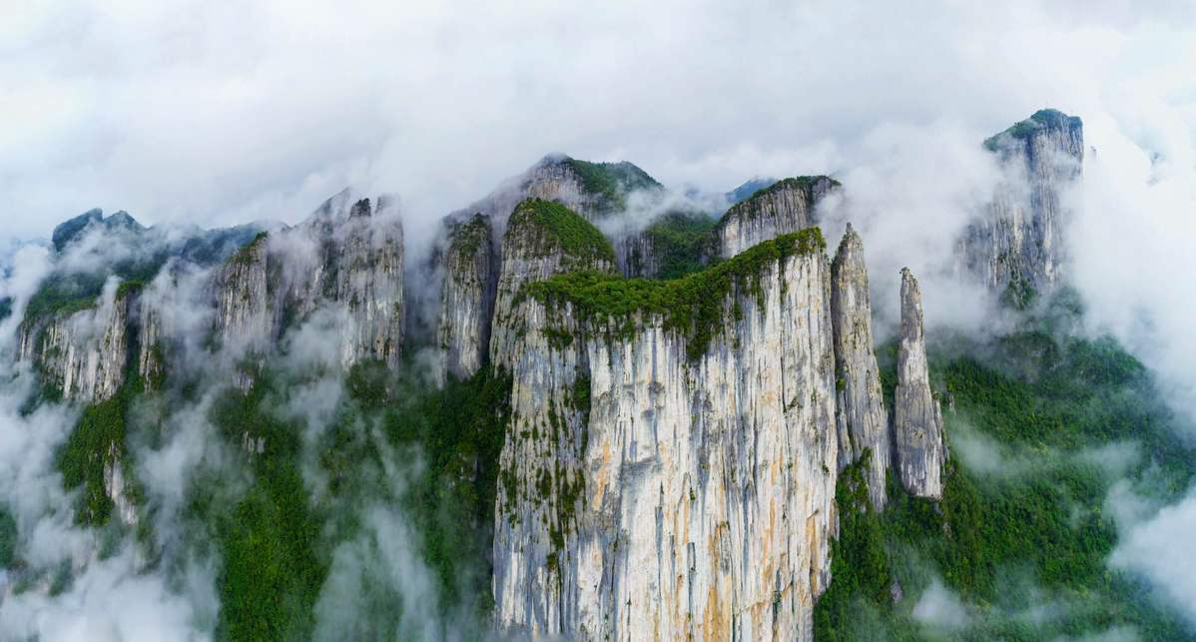

กลางวัน รับประทานอาหารกลางวัน ณ ภัตตาคาร
นำท่านเดินทางสู่ ถ้ำเถิงหลง(TengLong Cave) สถานที่ท่องเที่ยวระดับ 5A หนึ่งในถ้ำหินปูนที่ใหญ่และงดงามที่สุดของจีน ได้รับการขนานนามว่าเป็น ราชาแห่งถ้ำคาสต์ ด้วยความอลังการของธรรมชาติที่ก่อกำเนิดมากว่า 300 ล้านปี ตัวถ้ำมีความยาวมากกว่า 50 กิโลเมตร แบ่งออกเป็นถ้ำแห้งและถ้ำเปียก ภายในเต็มไปด้วยหินงอกหินย้อยรูปร่างแปลกตา โถงถ้ำสูงใหญ่โอ่อ่า มีลำธารใสไหลผ่านกลางถ้ำ ตลอดเส้นทางยังมีการจัดแสงสีตระการตา เพิ่มบรรยากาศเสมือนเดินทางอยู่ในดินแดนแฟนตาซี
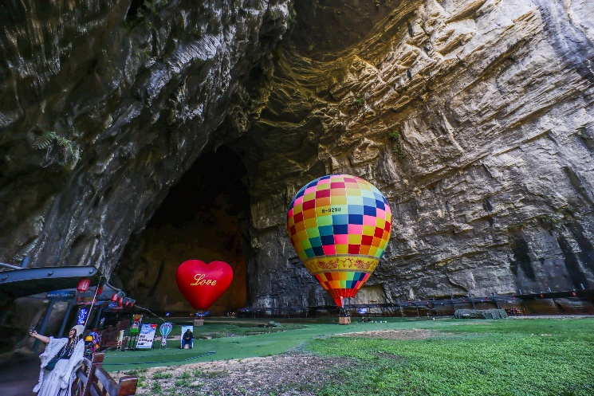
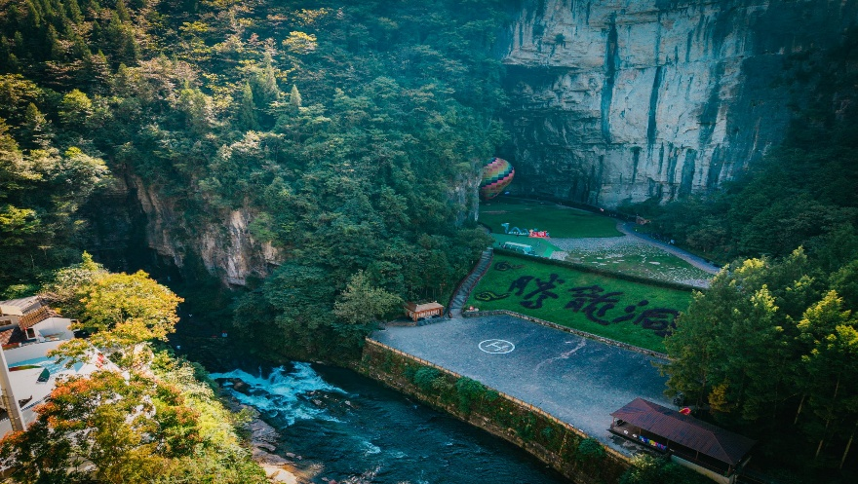
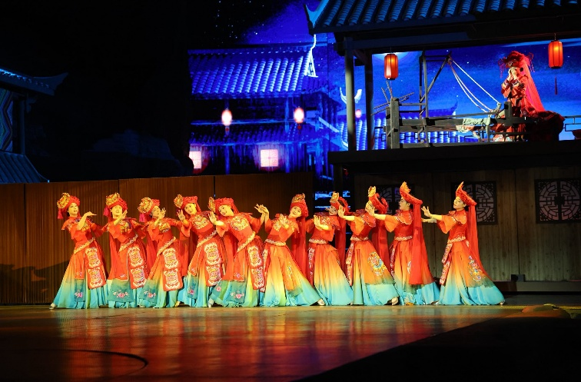

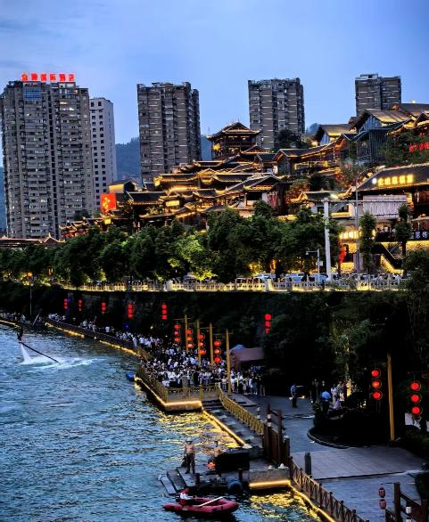
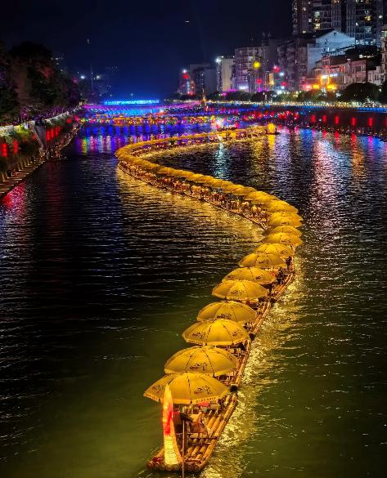
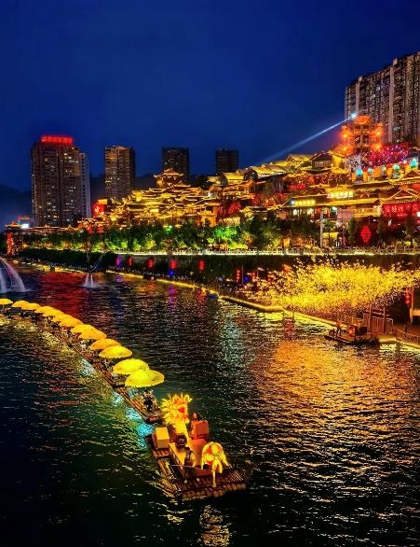
นำท่านสัมผัสประสบการณ์สุดพิเศษ ล่องแพมังกรแม่น้ำก้งสุ่ย ชมวิวยามค่ำคืน เป็นหนึ่งในแม่น้ำที่มีความงดงามและสำคัญ มีชื่อเสียงจากทิวทัศน์ธรรมชาติที่อุดมสมบูรณ์ ริมฝั่งเต็มไปด้วยป่าไผ่ ป่าเขา และภูเขาหินทรายสลับซับซ้อน สายน้ำใสไหลเย็นตัดผ่านหุบเขา สร้างทิวทัศน์ที่งดงามดุจภาพวาด
เย็น รับประทานอาหารเย็น ณ ภัตตาคาร
พักที่ Xuan’en Jinyuan Hotel หรือเทียบเท่าระดับ 4 ดาว มาตรฐานจีน
(**โรงแรมที่นำเสนอเป็นการนำเสนอเบื้องต้นเท่านั้น ชื่อโรงแรมที่พักทางบริษัทจะทำการแจ้ง 3-7 วันก่อนการเดินทาง เนื่องจากโรงแรมมีจำนวนจำกัด หากเต็มทางบริษัทขอสงวนสิทธิ์ไปนอนเมืองใกล้เคียงแทน**

Day 3 ซือจื่อกวานหุบเขาสิงโต (รวมนั่งรถแบตเตอรี่ข้ามสะพาน) – อุทยานตี้ซินกู่ Heart of the Earth (ตั๋วเข้า+ชมวิว+สะพานกระจก+รถรับส่ง) - ถนนคนเดินเมืองลูกสาว
เช้า รับประทานอาหารเช้า ณ โรงแรม
นำท่านสัมผัสความยิ่งใหญ่ที่เที่ยวระดับ 5A ที่ ซือจื่อกวาน (Shiziguan) หรือ หุบเขาสิงโต แหล่งท่องเที่ยวชื่อดังของเมืองเอินชือ มณฑลหูเป่ย ชมความมหัศจรรย์ของ สะพานระเบียงในฝัน สะพานไม้ลอยน้ำที่ทอดยาวกว่า 500 เมตร เลียบไปตามส่วนโค้งของแม่น้ำชิงเจียงที่มีสีเขียวมรกต โดยตัวสะพานถูกออกแบบให้ลอยอยู่บนผิวน้ำอย่างอิสระไร้เสาค้ำยัน ท่ามกลางบรรยากาศของโตรกผาสูงชันและป่าไม้ที่อุดมสมบูรณ์ ให้ท่านได้สัมผัสทัศนียภาพที่สวยงามและสูดอากาศบริสุทธิ์ตลอดเส้นทาง ซึ่งถือเป็นหนึ่งในจุดเช็คอินที่ผสมผสานระหว่างวิศวกรรมสมัยใหม่และความงดงามของธรรมชาติได้อย่างลงตัว (รวมนั่งรถแบตเตอรี่ข้ามสะพาน)
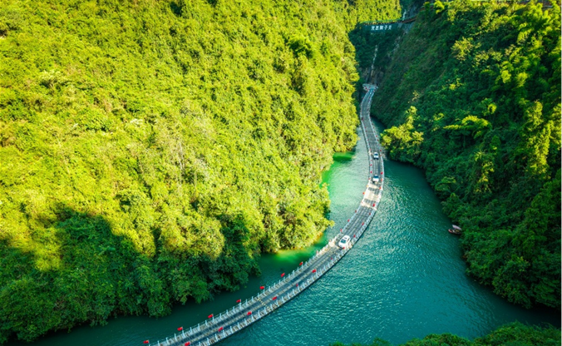
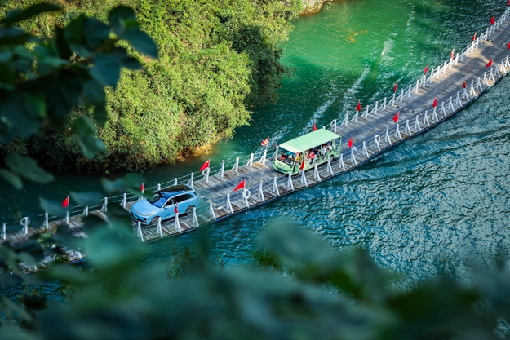
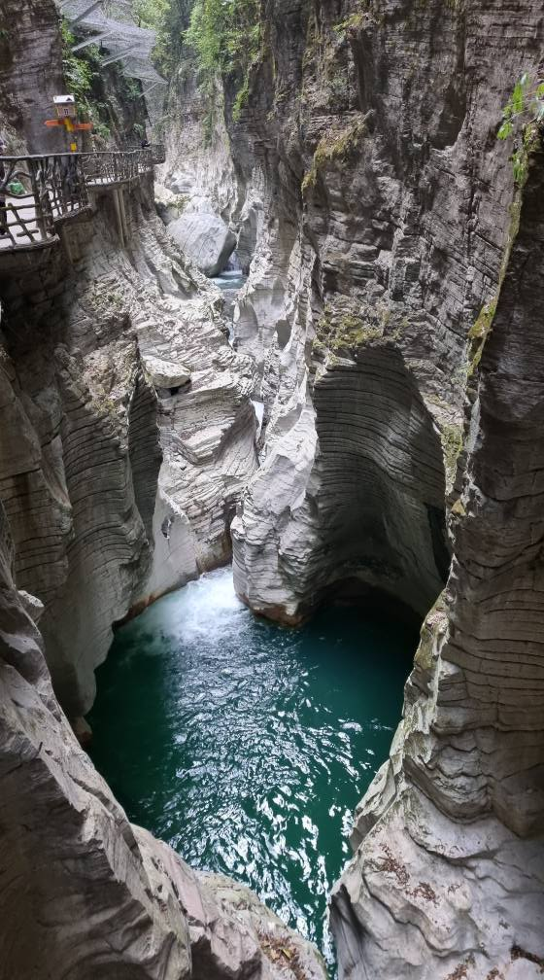
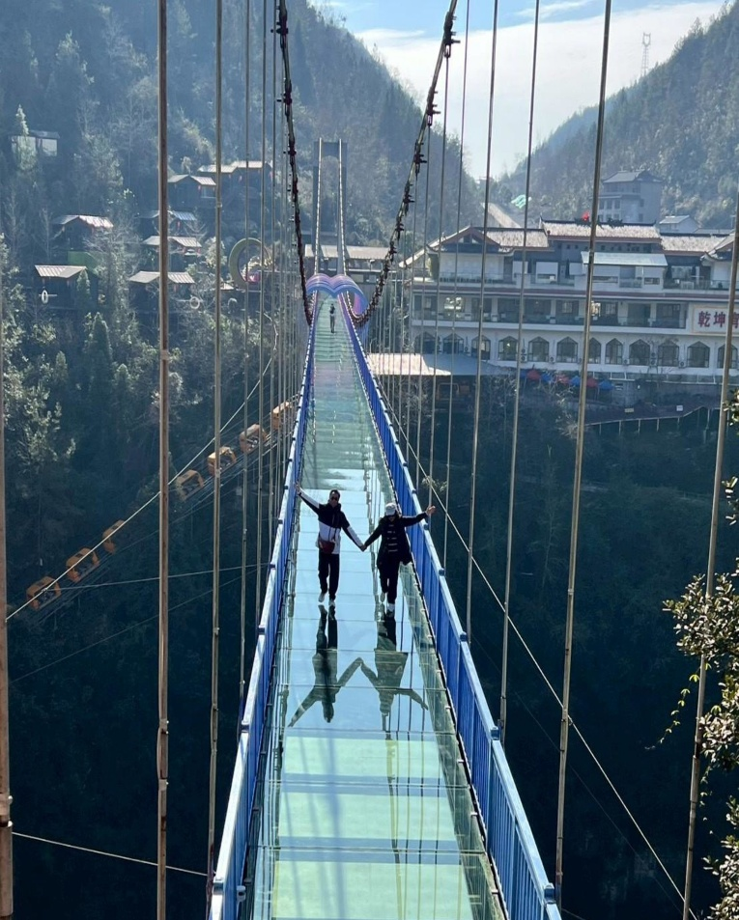
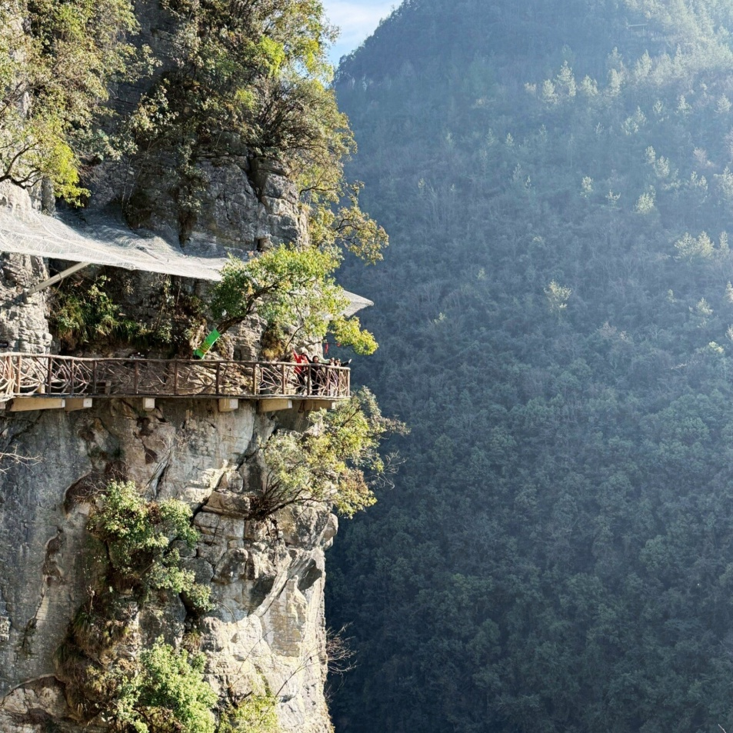

กลางวัน รับประทานอาหารกลางวัน ณ ภัตตาคาร
นำท่านชม อุทยานตี้ชินกู่ (Heart of the Earth) เป็นอุทยานธรณีวิทยาธรรมชาติชื่อดังของเมืองเอินซือ เป็นแหล่งท่องเที่ยวระดับ 4A มีจุดเด่นคือโกรกธารที่ไหลผ่านหุบเขา มีลำธารสีมรกตสดใส และยังมีสะพานกระจกที่ทอดข้ามระหว่างภูเขาสองลูก เป็นสะพานแขวนกระจกที่ยาวที่สุดและสูงที่สุดในมณฑลหูเป่ยเลย และยังมีระเบียงชมวิวที่ลัดเลาะไปตามหน้าผาอายุกว่า 250 ล้านปี และยังมีจุดชมวิวหินรูปร่างคล้าย “ปากนกอินทรี” กับ “ใบหน้าคน” ที่ธรรมชาติสร้างขึ้นเอง (ตั๋วเข้า+ลิฟต์ชมวิว+สะพานกระจก+รถรับส่ง)

สมควรแก่เวลานำท่านสู่ ถนนคนเดินเอินซือ (Enshi Daughter City Pedestrian Street) หรือเรียกอีกชื่อ ถนนคนเดินเมืองลูกสาวเอินซือ เป็นศูนย์กลางกิจกรรมท้องถิ่นที่เต็มไปด้วยสีสันและวัฒนธรรมของเอินซือ ถนนเส้นนี้เต็มไปด้วยร้านค้า ร้านอาหาร และแผงขายสินค้าพื้นเมือง ทั้งของฝาก งานหัตถกรรม และอาหารท้องถิ่น ทำให้นักท่องเที่ยวได้สัมผัสวิถีชีวิตของคนท้องถิ่นอย่างใกล้ชิด บรรยากาศในยามค่ำคืนมีชีวิตชีวา แสงไฟประดับถนนสวยงามตัดกับภูมิทัศน์เมืองเก่า และมีมุมถ่ายภาพสวยๆ ให้ผู้มาเยือนได้เก็บความประทับใจ
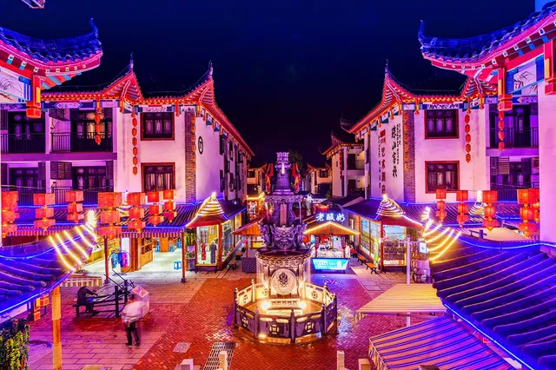
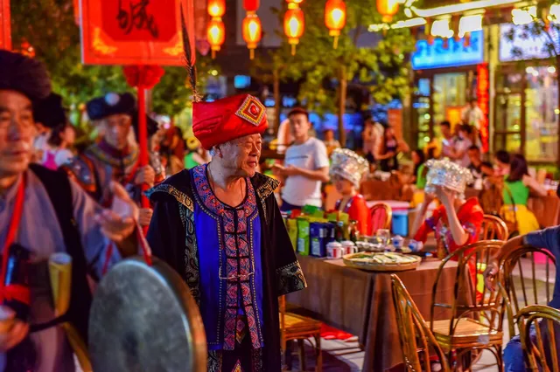

เย็น รับประทานอาหารเย็น ณ ภัตตาคาร
พักที่ Enshi Dingtou Ramada Plaza Hotel หรือเทียบเท่าระดับ 4 ดาว มาตรฐานจีน
(**โรงแรมที่นำเสนอเป็นการนำเสนอเบื้องต้นเท่านั้น ชื่อโรงแรมที่พักทางบริษัทจะทำการแจ้ง 3-7 วันก่อนการเดินทาง เนื่องจากโรงแรมมีจำนวนจำกัด หากเต็มทางบริษัทขอสงวนสิทธิ์ไปนอนเมืองใกล้เคียงแทน**

Day 4 เอินซือ - ฉงชิ่ง (รถไฟความเร็วสูง) - หมู่บ้านโบราณสือชี่โขว่ - รถไฟทะลุตึก –
หงหยาต้ง
เช้า รับประทานอาหารเช้า ณ โรงแรม
นำท่านเดินทางสู่ มหานครฉงชิ่ง โดยรถไฟความเร็วสูง (ใช้เวลาเดินทางประมาณ 3ชั่วโมง)
กลางวัน รับประทานอาหารกลางวัน ณ ภัตตาคาร
จากนั้นนำท่านชม หมู่บ้านโบราณฉือชี่โข่ว (Chiqikou Ancient Town) เป็นหมู่บ้านโบราณที่มีเสน่ห์และเต็มไปด้วยประวัติศาสตร์ มีบรรยากาศที่เงียบสงบและเหมาะแก่การสำรวจ หมู่บ้านนี้มีบ้านเรือนและอาคารที่สร้างขึ้นในสไตล์จีนโบราณ ซึ่งมีการอนุรักษ์สถาปัตยกรรมไว้อย่างดี ทำให้ผู้เข้าชมรู้สึกเหมือนได้ย้อนเวลาไปในอดีต และถนนในหมู่บ้านมีความคดเคี้ยวและเต็มไปด้วยร้านค้าขายสินค้าท้องถิ่น ร้านอาหาร และของที่ระลึก ซึ่งสามารถลิ้มลองอาหารท้องถิ่นและซื้อของที่ระลึกกลับบ้าน

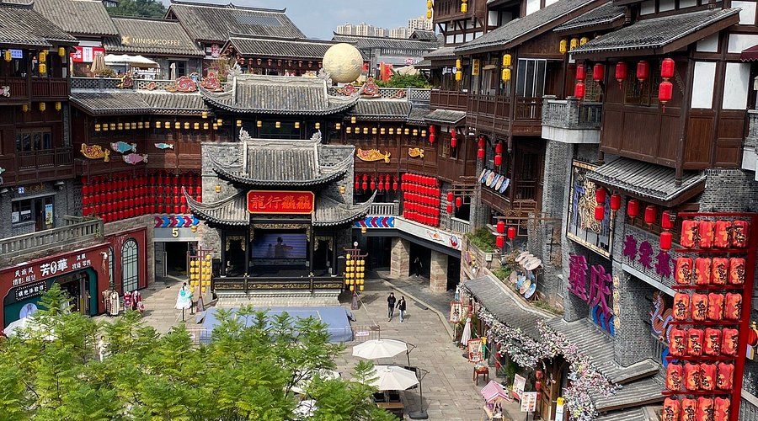
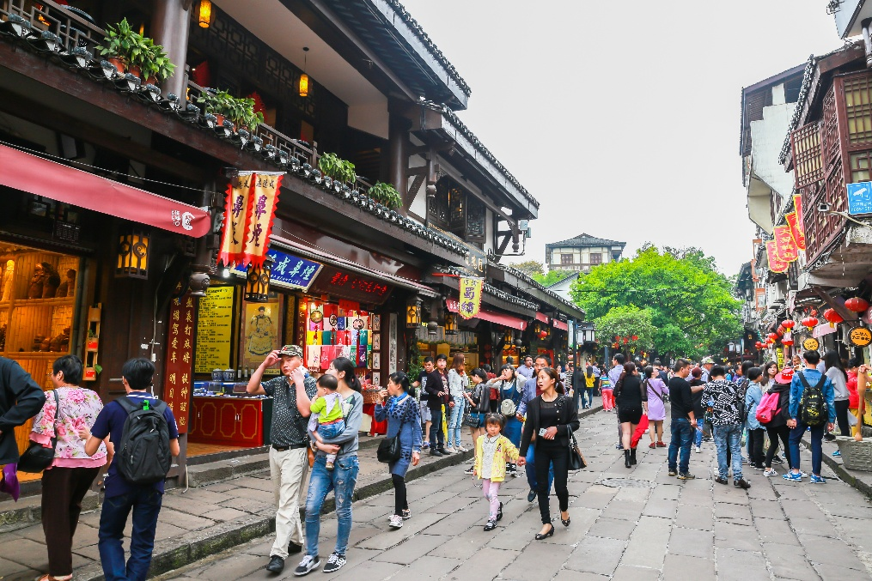

นำท่านชม รถไฟทะลุตึก (Monorail Train) หนึ่งในแลนด์มาร์กที่สะท้อนความทันสมัยและเอกลักษณ์ของเมืองฉงชิ่ง รถไฟฟ้าโมโนเรลสาย 2 วิ่งทะลุผ่านตัวอาคารสูงอย่างน่าทึ่ง ซึ่งเป็นวิศวกรรมการสร้างสุดแปลกตา กลายเป็นปรากฏการณ์ที่โด่งดังระดับโลก ท่านสามารถชมและถ่ายภาพโมเมนต์สุดล้ำนี้จากมุมต่างๆ ของเมือง จุดชมวิวนี้ไม่เพียงสร้างความตื่นตาตื่นใจ แต่ยังเป็นสัญลักษณ์ของการผสมผสานระหว่างเมืองสมัยใหม่กับภูมิประเทศที่มีภูเขาและแม่น้ำรายล้อม
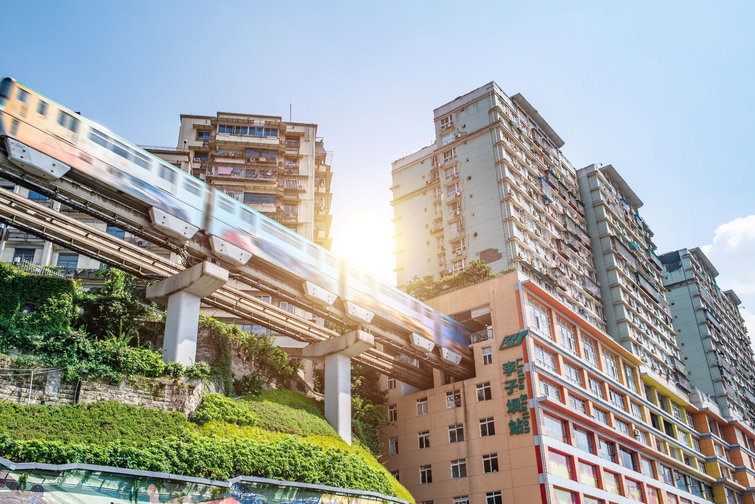

จากนั้นเดินทางไปยัง ตลาดหงหยาต้ง (Hongyadong) หรือที่เรียกว่า "Hongya Cave" เป็นสถานที่ท่องเที่ยวที่มีชื่อเสียงในเมืองฉงชิ่ง โดยตั้งอยู่ริมแม่น้ำแยงซี มีบรรยากาศที่เต็มไปด้วยวัฒนธรรมและประวัติศาสตร์ ตลาดหงหยาต้ง เป็นพื้นที่ที่มีอาคารแบบดั้งเดิมที่สร้างขึ้นในสไตล์สถาปัตยกรรมแบบชิโน-ทิเบต โดยมีร้านค้า ร้านอาหาร และบาร์จำนวนมาก ที่นี่ท่านสามารถลิ้มลองอาหารรสเด็ดและขนมพื้นเมืองอื่นๆที่ขึ้นชื่อ ตลาดหงหยาต้งยังมีวิวทิวทัศน์ที่สวยงาม สามารถเดินเล่นตามทางเดินที่มีการจัดแสดงงานศิลปะและสินค้าท้องถิ่น
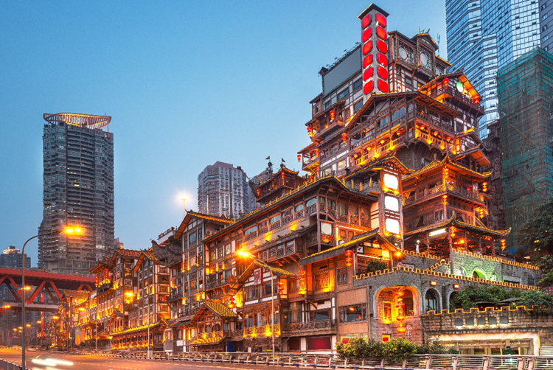
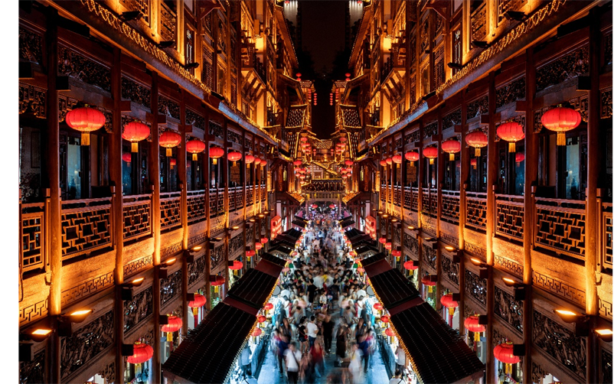

เย็น รับประทานอาหารเย็น ณ ภัตตาคาร พิเศษ..สุกี้หม่าล่า
พักที่ Chinese Entrepreneur International Conference Center หรือเทียบเท่าระดับ 4 ดาว มาตรฐานจีน
(**โรงแรมที่นำเสนอเป็นการนำเสนอเบื้องต้นเท่านั้น ชื่อโรงแรมที่พักทางบริษัทจะทำการแจ้ง 3-7 วันก่อนการเดินทาง เนื่องจากโรงแรมมีจำนวนจำกัด หากเต็มทางบริษัทขอสงวนสิทธิ์ไปนอนเมืองใกล้เคียงแทน**)
Day 5 วัดหลัวฮั่น - ตึก22ชั้น – ตึกตะเกียบ - Longmenhao Old Street – ถนนคนเดินเจี่ย ฟางเป่ย - Pop Mart - สนามบินฉงชิ่ง – เดินทางกลับกรุงเทพฯ (ดอนเมือง)
เช้า รับประทานอาหารเช้า ณ โรงแรม
นำท่านเดินทางสู่ วัดหลัวฮั่น หนึ่งในวัดเก่าแก่และมีชื่อเสียงที่สุดของฉงชิ่ง จุดเด่นที่สุดของวัดคือ หอพระอรหันต์ ซึ่งภายในประดิษฐานรูปปั้นพระอรหันต์ 500 องค์ ที่ทำจากดินเหนียว แต่ละองค์มีใบหน้า ท่าทาง และอารมณ์ที่ แตกต่างกันอย่างสิ้นเชิง วัดนี้เป็นจุดถ่ายรูปยอดฮิตที่แสดงถึงเอกลักษณ์ของฉงชิ่งได้ดีที่สุด ให้ท่านได้ชมหลังคาวัดสีเหลืองทองสถาปัตยกรรมแบบดั้งเดิม โดยมีฉากหลังเป็นตึกระฟ้าสไตล์โมเดิร์นในย่านธุรกิจเจี่ยฟ่างเป่ย นอกจากนี้ ที่วัดนี้ยังเป็นสถานที่ถ่ายทำภาพยนตร์ชื่อดังของจีนเรื่อง "Crazy Stone"

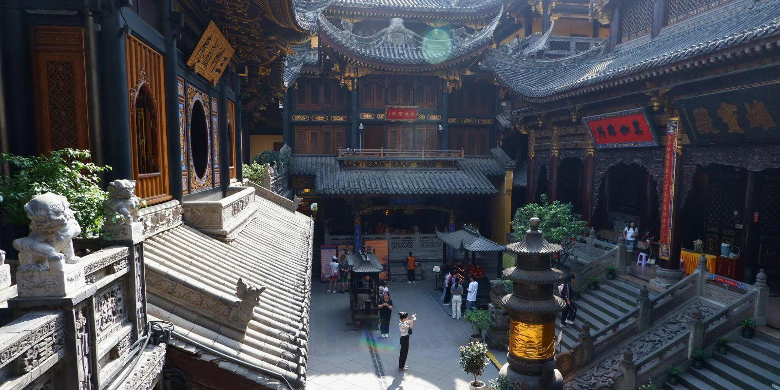

จากนั้นนำท่านชม ตึกขุยชิงโล่ (Kuaiqinglou) 22 ชั้น ตึกสุดแปลกเดินจากชั้น 1 กลายเป็นชั้นที่ 22 แลนด์มาร์กสำคัญที่ตั้งตระหง่านอยู่ใจกลางเมืองฉงชิ่ง โดดเด่นด้วยสถาปัตยกรรมสูงสง่าที่ผสมผสานความทันสมัยเข้ากับเสน่ห์ของวัฒนธรรมท้องถิ่นอย่างลงตัว จากชั้นบนสุดของตึกสูง 22 ชั้นแห่งนี้ ท่านจะได้ดื่มด่ำกับทัศนียภาพสุดตระการตาแบบพาโนรามา 360 องศา ทั้งแม่น้ำแยงซีที่ทอดยาวคดโค้งไปท่ามกลางภูเขาสูง และ
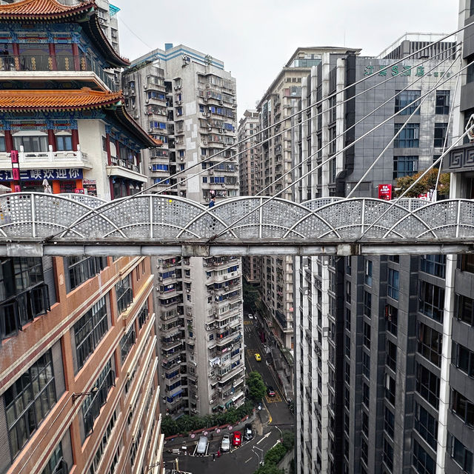
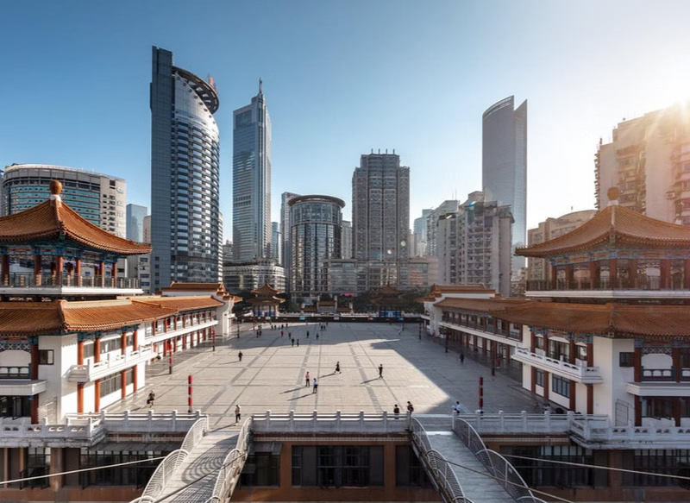
ภาพเมืองฉงชิ่ง
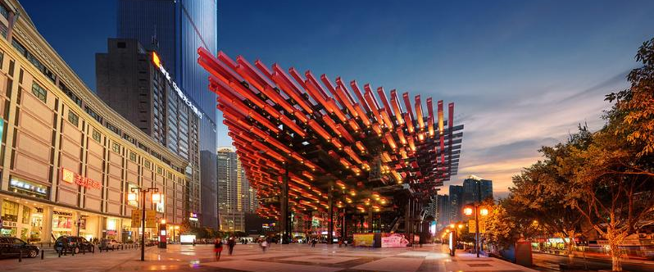
จากนั้นแวะถ่ายรูปและสัมผัสความสวยงามของ ตึกตะเกียบ (Chongqing Art Museum) แลนด์มาร์กสุดแปลกตาใจกลางเมือง ที่ออกแบบอาคารให้มีลักษณะคล้ายตะเกียบยักษ์สีแดง-ดำซ้อนกันอย่างโดดเด่น อาคารแห่งนี้เป็นทั้งศูนย์จัดแสดงศิลปะร่วมสมัยและจุดถ่ายภาพยอดนิยมของนักท่องเที่ยว ด้วยดีไซน์ทันสมัยและเอกลักษณ์เฉพาะตัว ทำให้ที่นี่กลายเป็นหนึ่งในสถานที่ต้องมาเยือน
กลางวัน รับประทานอาหารกลางวัน ณ ภัตตาคาร พิเศษ..เป็ดปักกิ่ง
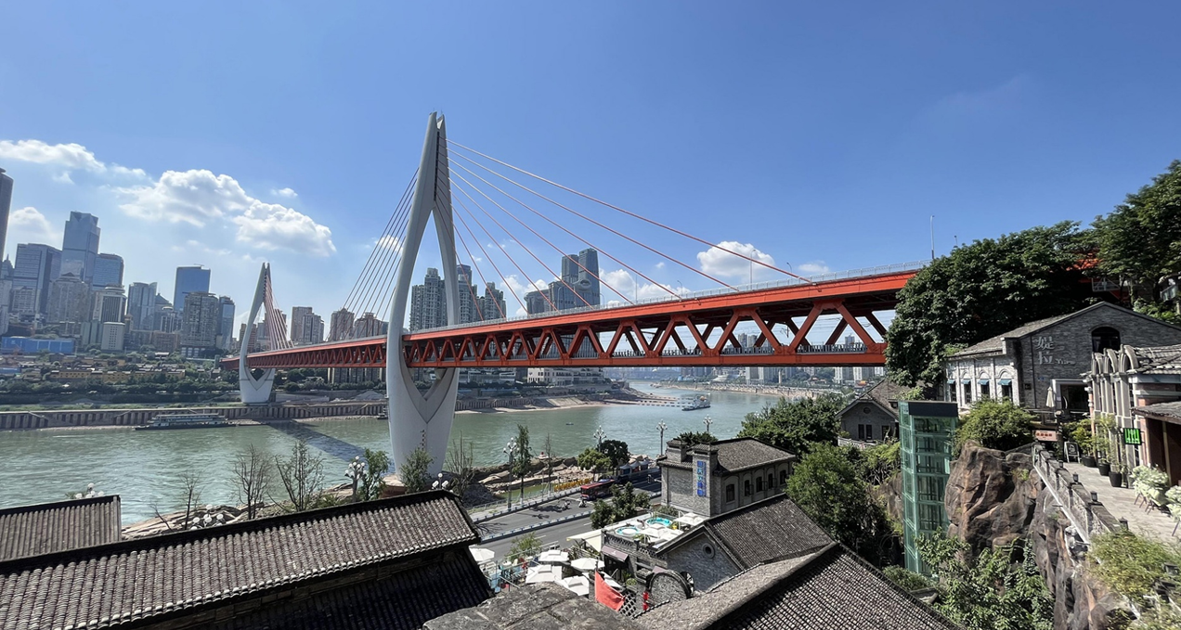
นำท่านสู่ ถนนเก่าริมแม่น้ำ (Longmenhao Old Street) อีกหนึ่งแลนด์มาร์กสำคัญของเมืองฉงชิ่ง ตั้งอยู่ในเขตหนานอัน ริมฝั่งแม่น้ำแยงซี โดยถนนสายนี้เคยเป็นย่านการค้าและศูนย์กลางเศรษฐกิจที่รุ่งเรืองในยุคราชวงศ์หมิงและชิง ปัจจุบันได้รับการอนุรักษ์ไว้อย่างดี เพื่อเป็นแหล่งเรียนรู้ทางประวัติศาสตร์ และแหล่งท่องเที่ยวเชิงวัฒนธรรมที่เต็มไปด้วยเสน่ห์ บรรยากาศของถนนยังคงอบอวลไปด้วยกลิ่นอายวันวาน อาคารบ้านเรือนแบบโบราณผสานกับร้านค้า ร้านกาแฟ และแกลเลอรีร่วมสมัยอย่างลงตัว อีกทั้งยังเป็นจุดชมวิวแม่น้ำที่โดดเด่น สามารถมองเห็นสะพานข้ามแม่น้ำแยงซีและทัศนียภาพของเมืองฉงชิ่งในมุมที่สวยงาม สร้างบรรยากาศโรแมนติกอย่างน่าประทับใจ
นำท่านอิสระช้อปปิ้ง ถนนคนเดินเจี่ยฟางเป่ย (Jiefangbei Pedestrian Street) ที่แห่งนี้เป็นหนึ่งในแหล่ง
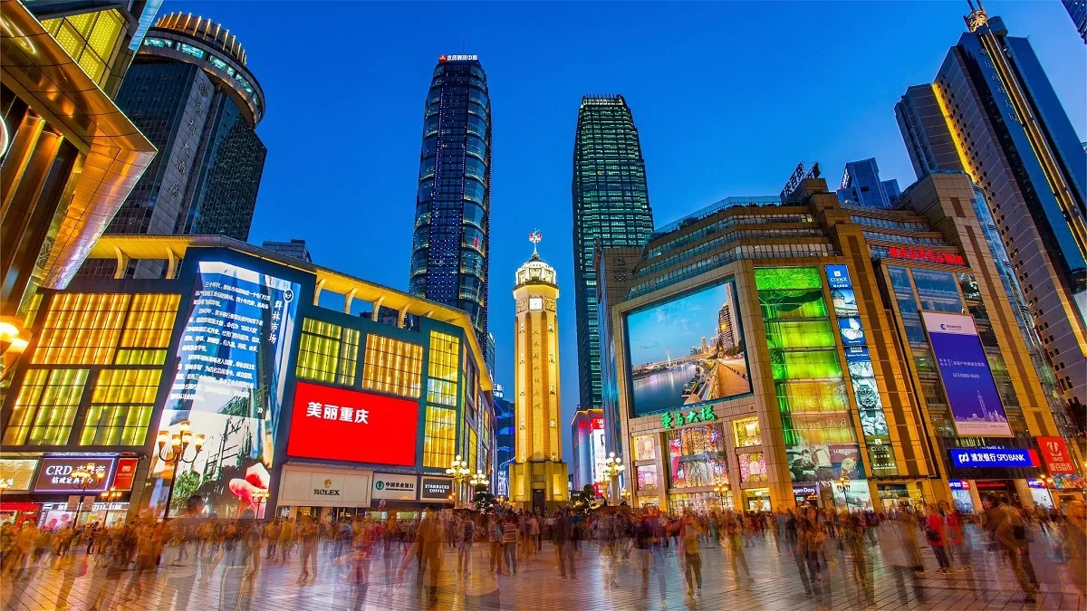
ช้อปปิ้งและท่องเที่ยวที่สำคัญที่สุดในเมืองฉงชิ่ง เป็นพื้นที่ที่มีชีวิตชีวาและคึกคัก มีร้านค้า ร้านอาหาร และสถานบันเทิงมากมาย ถนนนี้ตั้งอยู่ใกล้กับสถานที่ท่องเที่ยวสำคัญอื่นๆ เช่น มหาศาลาประชาคมแห่งเมืองฉงชิ่ง ทำให้สามารถเดินเที่ยวชมได้อย่างสะดวก ถนนสายนี้มีบรรยากาศที่มีชีวิตชีวา โดยเฉพาะในช่วงเย็นที่มีแสงไฟและการแสดงต่างๆ ที่ทำให้บรรยากาศน่าสนใจยิ่งขึ้น และยังเต็มไปด้วยร้านค้าแบรนด์เนม ร้านค้าท้องถิ่น และตลาดที่ขายสินค้าต่างๆ เช่น เสื้อผ้า เครื่องประดับ และของที่ระลึก แวะชมร้าน POP MART ร้านดังจากจีน ที่รวมฟิกเกอร์ดีไซน์เก๋และตุ๊กตาน่ารักหลากหลายซีรีส์ยอดนิยม เช่น Molly, Dimoo, Labubu และอีกมากมาย ที่สายสะสมของเล่นไม่ควรพลาด
สมควรแก่เวลาตรวจเช็คสัมภาระให้เรียบร้อย เพื่อเตรียมตัวเดินทางสู่สนามบินเพื่อกลับกรุงเทพฯ
18.55 น. ออกเดินทางสู่ กรุงเทพฯ โดยสายการบินไทยแอร์เอเชีย (FD) เที่ยวบินที่ FD553 (18.55-21.00)
(ไม่มีบริการอาหารและเครื่องดื่ม) ใช้ระยะเวลาในการเดินทางประมาณ 3 ชั่วโมง
21.00 น. เดินทางถึง สนามบินดอนเมือง กรุงเทพ ประเทศไทย โดยสวัสดิภาพพร้อมความประทับใจ

กำหนดการเดินทาง | ราคา
กำหนดการเดินทาง | ผู้ใหญ่  (พัก 2-3 ท่าน)  (ไม่มีราคาเด็ก) | ผู้ใหญ่  (พักเดี่ยว 1 ท่าน) | ทารก  (ไม่เกิน 2 ปี)
31 พฤษภาคม – 04 มิถุนายน 69 | 30,999 | 35,999 | 5,000
07 – 11 มิถุนายน 69 | 27,999 | 32,999 | 5,000
21 – 25 มิถุนายน 69 | 27,999 | 32,999 | 5,000
28 มิถุนายน – 02 กรกฎาคม 69 | 28,999 | 33,999 | 5,000
05 – 09 กรกฎาคม 69 | 28,999 | 33,999 | 5,000
19 – 23 กรกฎาคม 69 | 28,999 | 33,999 | 5,000
26 – 30 กรกฎาคม 69 | 31,999 | 36,999 | 5,000
02 – 06 สิงหาคม 69 | 28,999 | 33,999 | 5,000
09 – 13 สิงหาคม 69 | 30,999 | 35,999 | 5,000
29 สิงหาคม – 02 กันยายน 69 | 28,999 | 33,999 | 5,000

โปรแกรมอาจมีสลับวันเที่ยวหรือปรับเปลี่ยนตามความเหมาะสมของสภาพอากาศ และฤดูกาล
อัตรานี้ไม่รวม ค่าทิปคนขับรถ และไกด์ท้องถิ่นตามธรรมเนียม (ชำระทุกท่านยกเว้น ทารกอายุไม่เกิน 2 ปี) ขอเก็บค่าทิปคนขับรถและไกด์ท้องถิ่น ณ สนามบินวันเช็คอิน ท่านละ 1,500 บาท ต่อท่าน/ทริป
ส่วนค่าทิปหัวหน้าทัวร์ที่ดูแลจากเมืองไทย ขึ้นอยู่กับความพึงพอใจของท่าน

โปรดอ่านเงื่อนไขแนบท้ายอย่างละเอียด
- เพื่อประโยชน์สูงสุดของลูกค้าทุกท่าน หากชำระเงินแล้ว
ทางบริษัทฯ จะถือว่าท่านยอมรับเงื่อนไขแล้วละไม่สามารถเปลี่ยนแปลงเงื่อนไขได้
รายการทัวร์สามารถสลับ ปรับเปลี่ยนหรืองดไปบางรายการได้ตามความเหมาะสม โดยไม่ต้องแจ้งให้ทราบล่วงหน้า อันเนื่องมาจากสภาพอากาศ เหตุการณ์ทางธรรมชาติ เหตุการณ์เมือง สภาพการจราจร สายการบิน หรือ เหตุสุดพิสัยต่างๆ ทั้งนี้จะคำนึงถึงความปลอดภัย ความเป็นไปได้ และผลประโยชน์ของผู้เดินทางเป็นสำคัญ ทางผู้เดินทางจะไม่ฟ้องร้องใดๆ อันเนื่องมาจากได้รับทราบเงื่อนไขก่อนเดินทางแล้ว
บริษัทฯ ขอสงวนสิทธิ์เริ่มและจบการให้บริการที่ สนามบินต้นทางขาไปเท่านั้น
- กรณีผู้เดินทางมาจากต่างจังหวัด หรือต่างประเทศ และจะทำการสำรองตั๋วเครื่องบินหรือยานพาหนะอื่นๆ เพื่อใช้ในการเดินทางไปและกลับ ณ สนามบิน ทางบริษัท จะไม่รับผิดชอบค่าใช้จ่ายเนื่องมาจากเป็นค่าใช้จ่ายที่นอกเหนือโปรแกรมทัวร์
- เนื่องจากห้องพักของโรงแรมในประเทศจีนนั้น มีห้องพักประเภท DOUBLE BED (DBL) ค่อนข้าง
จำกัด หากลูกค้ามีความประสงค์จะพักห้องพักประเภทนี้ กรุณาแจ้งเจ้าหน้าที่ล่วงหน้าก่อนทำการจองเท่านั้น
- บริษัท จะยึดประเภทห้องพักตามใบจองจากบริษัทเอเจนซี่ที่ท่านทำการจองทัวร์มาเท่านั้น หากมีการปรับเปลี่ยนห้องพักในระยะเวลาใกล้วันเดินทาง บริษัท ขอสงวนสิทธิ์ เปลี่ยนแปลงประเภทห้องพัก หรือเรียกเก็บค่าใช้จ่ายเพิ่มเติม
- โรงแรมที่ระบุในรายการทัวร์เป็นเพียงโรงแรมที่นำเสนอเบื้องต้นเท่านั้น ซึ่งอาจมีการเปลี่ยนแปลง แต่โรงแรมที่เข้าพักจะเป็นโรงแรมระดับเดียวกันเท่านั้น (โรงแรมมาตราฐานประเทศจีน)
- กรณีเปลี่ยนแปลงการเดินทางจะต้องทำการออกตั๋วรถไฟความเร็วสูงใหม่เท่านั้น ไม่สามารถเปลี่ยนแปลงผู้เดินทางได้

อัตราค่าบริการนี้รวม
- ค่าตั๋วเครื่องบินโดยสารชั้นประหยัด ไป-กลับ พร้อมคณะรวมค่าภาษีสนามบิน และค่าธรรมเนียมเชื้อเพลิง
ยกเว้น !! หากมีการประกาศปรับขึ้นจากทางสายการบินจะมีการเรียกเก็บเพิ่มเติมจากท่านภายหลัง และเนื่องจากเป็นตั๋วกรุ๊ปไม่สามารถ อัพเกรดที่นั่งได้และไม่สามารถเลื่อนวันเดินทางได้ ท่านต้องไป-กลับพร้อมกรุ๊ปเท่านั้น ทั้งนี้เป็นไปตามเงื่อนไขของสายการบิน
- น้ำหนักกระเป๋าโหลดใต้ท้องเครื่อง 20 กิโลกรัม/ท่าน กระเป๋าถือขึ้นเครื่อง 1 ใบ ไม่เกินท่านละ 7 กิโลกรัม เป็นไปตามสายการบินกำหนด
- ค่ารถโค้ชปรับอากาศนำเที่ยวและรับส่งตามรายการที่ระบุไว้ในโปรแกรมทัวร์
- น้ำดื่มวันละ 1 ขวด
- ค่าธรรมเนียมเข้าชมสถานที่ตามรายการที่ระบุไว้ในโปรแกรมทัวร์
- ค่าอาหารตามรายการที่ระบุไว้ในโปรแกรมทัวร์
- ค่าเบี้ยประกันการเดินทางท่องเที่ยวระหว่างการเดินทาง วงเงินประกันท่านละ 1,000,000 บาท
ค่าประกันอุบัติเหตุและค่ารักษาพยาบาล คุ้มครองเฉพาะกรณีที่ได้รับ อุบัติเหตุระหว่างการเดินทาง ไม่คุ้มครองถึงการสูญเสียทรัพย์สินส่วนตัวและไม่คุ้มครองโรคประจำตัวของผู้เดินทาง
- ค่าที่พักตามที่ระบุในรายการหรือเทียบเท่าระดับเดียวกัน (พักห้องละ 2-3 ท่าน)
- ค่าภาษีมูลค่าเพิ่ม 7% (เฉพาะค่าบริการ)
- หัก ณ ที่จ่าย 3% (เฉพาะค่าบริการ)

- กรณีต้องการพัก 3 ท่าน ห้องขนาด TRP
การเสริมเตียงจะเป็น Sofa Bed หรือ ที่นอนลูกฟูก ตามมามาตรฐานของโรงแรมนั้นๆ ไม่สามารถรีเควสได้ หากท่านไม่ประสงค์พักตามที่โรงแรมจัดให้ ถ้าต้องการชำระค่าบริการเพิ่มเติม เป็นห้องพักเดี่ยว และในกรณีโรงแรมนั้นๆ อยู่ในตัวเมือง แหล่งช้อปปิ้ง ห้องอาจจะมีขนาดเล็ก จึงไม่สามารถเสริมเตียงได้ ทางบริษัทอาจมีการจัดห้องให้ตามความเหมาะสม

- กรณีต้องการพัก 2 ท่าน
หากประเภทห้องที่ท่านรีเควสมาเต็ม อาทิเช่น รีเควสห้องพักเป็น TWIN หรือ DOUBLE ทางบริษัทขอสงวนสิทธิ์ในการปรับประเภทห้องพัก เป็นตามที่โรงแรมมีอยู่ โดยไม่ต้องแจ้งให้ทราบล่วงหน้า
อัตราค่าบริการนี้ไม่รวม
- ค่าใช้จ่ายส่วนตัวของผู้เดินทาง
- ค่าโทรศัพท์,ค่าซักรีด,มินิบาร์ภายในห้องพัก,ทีวีช่องพิเศษ และค่ายานพาหนะ ฯลฯ ที่ไม่ได้ระบุในรายการทัวร์
- ค่าทำหนังสือเดินทาง
- ค่าวีซ่าและค่าดำเนินการยื่นขอวีซ่า
- ค่าน้ำหนักกระเป๋า ที่เกินกว่าสายการบินกำหนด หรือ สัมภาระใหญ่กว่ามาตรฐาน
- ค่าใช้จ่ายซึ่งอยู่เหนือการควบคุมของบริษัทฯ
การนัดหมายหยุดงาน ความล่าช้าของสายการบิน การประท้วง การจลาจล อุบัติภัยทางธรรมชาติ
การถูกปฏิเสธไม่ให้เข้าออกเมืองเนื่องจากเจ้าหน้าที่ตรวจคนเข้าเมืองและเจ้าหน้าที่กรมแรงงานทั้งในและต่างประเทศ
- ค่าภาษีน้ำมัน ที่ทางสายการบินเรียกเก็บเพิ่ม ภายหลังที่บริษัทฯได้ออกขายโปรแกรมทัวร์ไปแล้ว
- ค่าอาหารสำหรับท่านที่ทานเจ มังสวิรัติ หรืออาหารสำหรับมุสลิม
- ค่าวีซ่าเดี่ยวและวีซ่ากรุ๊ปเข้าประเทศจีน ** ในกรณีรัฐบาลจีนประกาศยกเลิกฟรีวีซ่า ไม่ว่าด้วยสาเหตุใดๆทั้งสิ้น ผู้เดินทางจะต้องเสียค่าใช้จ่ายในการทำวีซ่าด้วยตนเอง**
- ค่าทิปไกด์ คนขับรถ และ ไกด์ท้องถิ่น 1,500 บาท/ท่าน/ทริป (บังคับตามระเบียบธรรมเนียมของประเทศ)หัวหน้าทัวร์ไทยท่านสามารถให้ค่าทิปได้ตามความพึงพอใจของท่าน

เงื่อนไขการให้บริการ
- การสำรองที่นั่ง/การชำระมัดจำและชำระส่วนที่เหลือ
สำรองที่นั่งกรุณา ชำระเงินมัดจำท่านละ 10,000 บาท (พีเรียดเทศกาลวันหยุดชำระเงินมัดจำท่านละ 15,000) ภายใน 2-3 วันเพื่อสำรองสิทธิ์ในการเดินทางมิเช่นนั้น บริษัทฯจะถือว่าท่านยกเลิกการเดินทางโดยอัตโนมัติท่านจะโดนยึดมัดจำโดยที่ท่านจะไม่สามารถเรียกร้องใดๆคืนได้ อันเนื่องมาจากบริษัทฯจำเป็นที่จะต้องสำรองค่าใช้จ่ายในส่วนของที่พักและตั๋วเครื่องบินไปก่อนหน้านั้นแล้ว หากท่านสำรองที่นั่งน้อยกว่า 30 วัน ทางบริษัทจะเรียกเก็บยอดเต็มจำนวนทันที หลังจากทำการจองแล้วกรุณาเตรียมเอกสารสำหรับการเดินทางให้พร้อม เช่น หน้าพาสปอร์ตเพื่อออกตั๋วหรือคำขอพิเศษเพิ่มเติมต่างๆ ให้แก่พนักงานขาย และหากท่านชำระเงินเข้ามาไม่ว่าจะบางส่วนหรือทั้งหมด บริษัทฯจะถือว่าท่านยอมรับเงื่อนไขที่ระบุไว้ทั้งหมดนี้แล้ว
จำนวนคนในการออกเดินทาง
- ทางบริษัทขอสงวนสิทธิ์ในการเรียกเก็บเงินเพิ่ม ยกเลิกหรือเลื่อนการเดินทางหากมี ผู้เดินทางน้อยกว่า 10 ท่าน ซึ่งทำให้กรุ๊ปไม่สามารถออกเดินทางได้ โดยบริษัทฯจะแจ้งท่านล่วงหน้าอย่างน้อย 15 วันก่อนออกเดินทาง และหากไม่สามารถออกเดินทางได้ ทางบริษัทฯ ยินดีที่จะคืนเงินทั้งหมดให้ท่านหรือจัดหาทัวร์อื่นให้ท่านหากท่านต้องการ
การรับการถูกดูแลเป็นพิเศษ
- กรณีผู้เดินทางต้องการความช่วยเหลือเป็นพิเศษ อาทิเช่น การใช้วีลแชร์ กรุณาแจ้งบริษัทฯ อย่างน้อย 7 วันก่อนการเดินทาง มิฉะนั้นบริษัทฯ จะไม่สามารถจัดการล่วงหน้าได้ เนื่องจากการขอวีลแชร์ในสนามบินนั้น ต้องมีขั้นตอนในการขอล่วงหน้า และบางสายการบินการมีการเรียกเก็บค่าใช้จ่ายทั้งทางสนามบินในไทยและในต่างประเทศ ซึ่งผู้เดินทางสามารถสอบถามกับเจ้าหน้าที่ได้โดยตรงก่อนทำการจอง และหากในคณะของท่านมีผู้ต้องการดูแลพิเศษ เช่น ผู้ที่นั่งรถเข็น (Wheelchair),เด็ก,ผู้สูงอายุและผู้ที่มีโรคประจำตัวหรือไม่สะดวกในการเดินทางท่องเที่ยวในระยะเวลาเกินกว่า 4-5 ชั่วโมงติดต่อกัน ท่านและครอบครัวต้องให้การดูแลสมาชิกภายในครอบครัวของท่านเอง เนื่องจากการเดินทางเป็นหมู่คณะ หัวหน้าทัวร์มีความจำเป็นต้องดูแลคณะทัวร์ทั้งหมด

การถูกปฏิเสธการเข้าหรือออกประเทศ
- ในกรณีที่กองการตรวจคนเข้าเมืองปฏิเสธมิให้ท่านเดินทางเข้าออกประเทศ ไม่ว่าจะเป็นประเทศไทยหรือต่างประเทศก็ตาม บริษัทฯ ขอสงวนสิทธิ์ในการไม่คืนค่าทัวร์ไม่ว่าจะกรณีใดๆก็ตาม ซึ่งการตรวจคนเข้าเมืองนั้นเป็นสิทธิ์ของเจ้าหน้าที่ของรัฐของประเทศนั้นๆ และขอแจ้งให้ผู้เดินทางทราบว่าทางบริษัทและมัคคุเทศก์หรือหัวหน้าทัวร์ ไม่มีสิทธิ์ที่จะช่วยเหลือใดๆทั้งสิ้น เพราะอำนาจการตัดสินใจเป็นของเจ้าหน้าที่ทางกองการตรวจคนเข้าเมืองโดยเด็ดขาด อนึ่ง ทสงบริษัทฯ มีจุดประสงค์ที่จะทำธุรกิจเพื่อการท่องเที่ยวเท่านั้น ไม่สนับสนุนให้ลูกค้าเดินทางเข้า-ออกประเทศอย่างผิดกฎหมาย และ หนังสือเดินทางจะต้องมีอายุเหลือไม่น้อยกว่า 6 เดือนและมีหน้าแสตมป์ไม่น้อยกว่า 5 หน้ากระดาษ
- การงดเว้นการร่วมทริปบางรายการ
- หากผู้เดินทางงดเว้นการร่วมทริปบางสถานที่ในรายการ พร้อมคณะผู้เดินทางอื่นท่านจะไม่สามารถ เรียกร้องค่าบริการใดๆ ได้ทั้งสิ้น บริษัทฯจะถือว่าท่านประสงค์ที่จะสละสิทธิ์และไม่ร่วมเดินทางพร้อมคณะ

เงื่อนไขการยกเลิกการจอง
- ยกเลิกการเดินทาง 45 วัน ไม่เก็บค่าใช้จ่าย (ในกรณีวันเดินทางตรงกับเทศกาล หรือหยุดยาว เช่น สงกรานต์ / ปีใหม่ เป็น 60 วัน) หรือ หักค่าใช้จ่ายที่เกิดขึ้นจริง (ถ้ามี)
- ยกเลิกก่อนการเดินทาง 30 วัน คืนเงิน 100% ของค่าทัวร์ที่จ่ายมาแล้ว หรือ หักค่าใช้จ่ายที่เกิดขึ้นจริง เช่น ค่ามัดจำตั๋วเครื่องบิน, ค่ามัดจำโรงแรม, ค่าวีซ่า (ถ้ามี)
- ยกเลิกก่อนการเดินทาง 15–29 วัน คืนเงิน 50% ของค่าทัวร์ที่จ่ายมาแล้ว และหักค่าใช้จ่ายที่เกิดขึ้นจริง เช่น ค่ามัดจำตั๋วเครื่องบิน, ค่ามัดจำโรงแรม, ค่าวีซ่า (ถ้ามี)
***กรณีที่เดินทางช่วงวันหยุดนักขัตฤกษ์ วันหยุดยาวอื่นๆ กรุ๊ปเหมาส่วนตัว และกรุ๊ปที่แจ้งปิดไปแล้ว***
ทางบริษัทขอสงวนสิทธิ์ในการคืนเงินมัดจำ และ/หรือ ค่าทัวร์ทั้งหมด ไม่ว่ากรณีใดๆ ทั้งสิ้น
- ยกเลิกก่อนการเดินทางน้อยกว่า 15 วัน ทางบริษัทขอสงวนสิทธิ์ไม่คืนเงินค่าทัวร์ที่ชำระแล้วทั้งหมด
- หากมีการยกเลิกการเดินทางโดยไม่ใช่ความผิดของบริษัททัวร์ ทางบริษัทขอสงวนสิทธิ์ไม่รับผิดชอบ และคืนค่าทัวร์ส่วนใดส่วนหนึ่งให้ท่านได้ไม่ว่ากรณีใดๆ ทั้งสิ้น เช่น สถานทูตปฏิเสธวีซ่า ด่านตรวจคนเข้าเมือง เอกสารปลอม นโยบายห้ามเข้าออกประเทศ ฯลฯ
- กรณียื่นวีซ่าแล้วไม่ได้รับการอนุมัติจากทางสถานทูต (วีซ่าไม่ผ่าน) และท่านได้ชำระค่าทัวร์ทั้งหมกดหรือค่ามัดจำมาแล้ว ทางบริษัทขอสงวนสิทธิ์ในการหักค่าบริการ ค่ายื่นวีซ่า และค่าใช้จ่ายที่เกิดขึ้นจริง อาทิ เช่น กรณีออกตั๋วเครื่องบินแล้ว หรือได้ชำระค่าบริการในส่วนของทางต่างประเทศ เช่น โรงแรม ตั๋วรถไฟ เป็นต้น
- กรณีต้องการเปลี่ยนแปลงพีเรียดวันเดินทาง (เลื่อนวันเดินทาง) ทางบริษัทขอสงวนสิทธิ์ในการหักค่าใช้จ่ายการดำเนินการต่างๆ ที่เกิดขึ้นจริงสำหรับการดำเนินการจองครั้งแรก ตามจำนวนครั้งที่เปลี่ยนแปลง ไม่ว่ากรณีใดๆ ทั้งสิ้น
- กรณีตัดกรุ๊ปเหมาพีเรียดวันเดินทางตามหน้าร้านและชำระเงินมาแล้ว ไม่สามารถยกเลิกทุกกรณี แต่ท่านสามารถเลื่อนการเดินทางได้ ต้องแจ้งให้ทางบริษัททราบล่วงหน้าไม่น้อยกว่า 30 วัน ก่อนเดินทาง โดยเงื่อนไขเป็นไปตามที่บริษัทกำหนด
การออกตั๋วโดยสารภายในประเทศ
- หากท่านมีความจำเป็นจะต้องซื้อตั๋วเครื่องบินภายในประเทศ เพื่อบินไปและกลับจากกรุงเทพฯ กรุณาสอบถามเที่ยวบินเพื่อยืนยันกับเจ้าหน้าที่ก่อนการจอง และ ขอแนะนำให้ท่านซื้อตั๋วเครื่องบินแบบสามารถเลื่อนวันและเวลาเดินทางได้ อันเนื่องมาจากหากเกิดความผิดพลาดจากทางสายการบิน การล่าช้าของสายการบิน การยุบเที่ยวบินรวมกันตารางการเดินทางมีการเปลี่ยนแปลง ซึ่งสายการบินพิจารณาสถานการณ์แล้วพบว่าอยู่เหนือการควบคุมของทางสายการบิน หรือจะเป็นเหตุผลเชิงพาณิชย์ หรือเป็นเหตุผลด้านความปลอดภัย ดังนั้น เหตุผลเหล่านี้ อยู่เหนือการควบคุมของบริษัทฯ บริษัทฯขอสงวนสิทธิ์ที่จะไม่รับผิดชอบและไม่คืนค่าใช้จ่ายใดๆ ทั้งสิ้น อนึ่ง บริษัทฯ จะยืนยันกรุ๊ปออกเดินทางประมาณ 7 วันก่อนเดินทาง หากไม่มั่นใจกรุณาสอบถามพนักงานขายโดยตรง

หากกรุ๊ปคอนเฟิร์มแล้วไม่สามารถเลื่อนการเดินทางได้
- หากกรุ๊ปคอนเฟิร์มเดินทางแล้วนั้น ท่านจะไม่สามารถเลื่อนการเดินทางได้ ไม่ว่าจะเป็นเหตุผลใดๆ ต่อท่านก็ตาม อันเนื่องมาจากการคอนเฟิร์มของกรุ๊ปนั้นประกอบจากตัวเลขการจองการเดินทางของท่าน หากท่านถอนตัวออก ทำให้กรุ๊ปมีค่าใช้จ่ายเพิ่มเติมขึ้น หรืออาจทำให้กรุ๊ปไม่สามารถออกเดินทางได้ดังนั้น ทางบริษัทฯขอสงวนสิทธิ์มิอนุญาตให้เลื่อนวันเดินทางใดๆ ได้ทั้งสินและเก็บค่าใช้จ่ายทั้งหมดตามจำนวนเงินของราคาทัวร์
- การชำระเงินหมายถึงการยืนยันจำนวนผู้เดินทาง ไม่สามารถปรับเปลี่ยนได้
- การชำระเงินเข้ามานั้น หมายถึงท่านที่ยอมรับข้อเสนอและยืนยันจำนวนตามที่ท่านได้จองเข้ามา หากท่านชำระเงินเข้ามาแล้วจะไม่สามารถเปลี่ยนเปลี่ยนจำนวนของผู้เดินทางได้และหากมีความจำเป็นจะต้องเปลี่ยนแปลงท่านจะยินยอมให้ทางบริษัทฯ คิดค่าใช้จ่ายที่ทางทัวร์เสียหาย รวมถึงค่าเสียเวลาในการขาย อย่างน้อยที่สุดเท่าจำนวนเงินมัดจำ ทั้งนี้ทั้งนั้นให้เป็นไปตามเงื่อนไขของบริษัท
- บริษัทฯจะไม่รับผิดชอบใดๆ ทั้งสิ้น หากเกิดกรณีความล่าช้าของสายการบิน,การยกเลิกเที่ยวบิน, การประท้วง,การนัดหยุดงาน,การก่อการจลาจล,อุบัติภัยทางธรรมชาติ,การนำสิ่งของผิดกฎหมาย ซึ่งอยู่นอกเหนือความรับผิดชอบของบริษัทฯ และบริษัทฯ จะไม่รับผิดชอบใดๆ ทั้งสิ้น หากเกิดสิ่งของสูญหาย อันเนื่องเกิดจากความประมาทของท่าน,เกิดจากการโจรกรรมและอุบัติเหตุจากความประมาทของนักท่องเที่ยวเอง
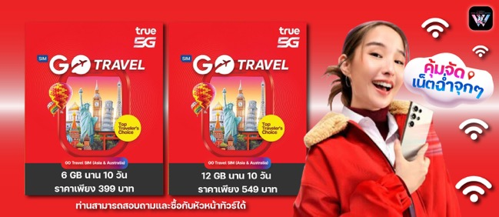
- ข้อความสำคัญ! พาสปอร์ตต้องมีอายุการใช้งาน ไม่ต่ำกว่า 6 เดือน นับจากวันที่เดินทางกลับเข้าประเทศไทย และมีหน้าว่างสำหรับลงตราประทับวีซ่า และประทับตราเข้า-ออกประเทศ อย่างน้อย 2 หน้าเต็ม

